Start your ADVENTURE with Troop 123!
Monday, November 1 7:00 PM First United Church
*All forms of payment accepted. Financial Assistance available at

Register Online!
¡Comienza tu AVENTURA con Tropa 123!
Lunes, Noviembre 1 7:00 PM Primera Iglesia Unida
*Todas las formas de pago aceptadas.
Asistencia financiera disponible en

www.tinyurl.com/NewScoutAssist

¡Registrese en linea!
www.tinyurl.com/NewScoutAssist

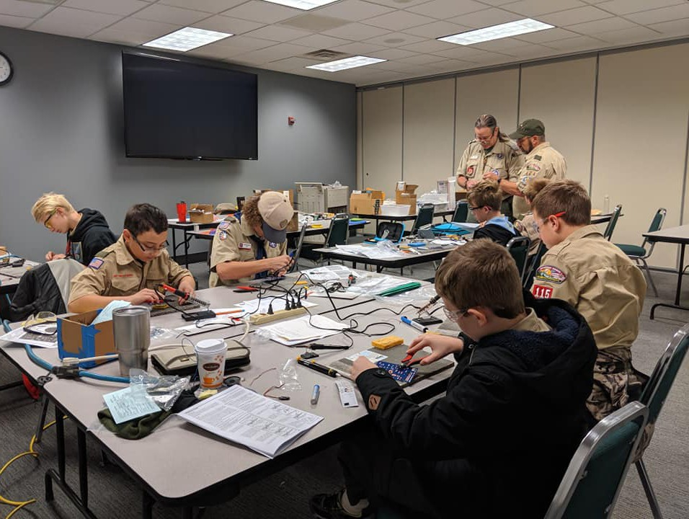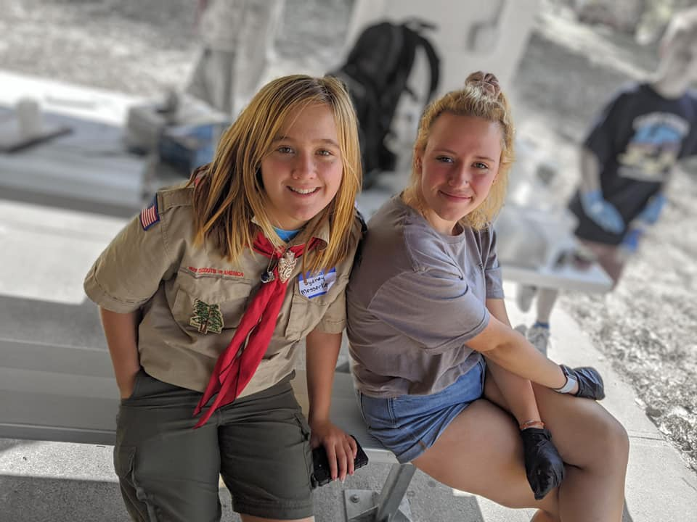
Contact/Contacto: Name 402-123-4567 email@gmail.com

